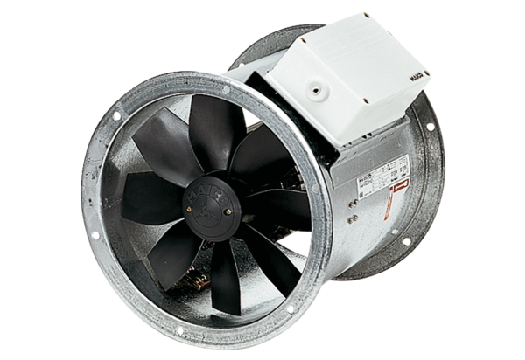Осевой трубный вентилятор DZR 56/6 BКомплект поставки: 1 штукАссортимент: C
Номер артикула: 0086.0063Изготовитель: MAICO

